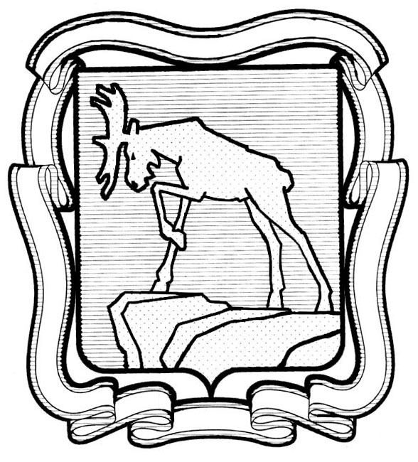
ПРОЕКТ

СОБРАНИЕ ДЕПУТАТОВ МИАССКОГО ГОРОДСКОГО ОКРУГА
ЧЕЛЯБИНСКАЯ ОБЛАСТЬ
__________ СЕССИЯ СОБРАНИЯ ДЕПУТАТОВ МИАССКОГО
ГОРОДСКОГО ОКРУГА ШЕСТОГО СОЗЫВА

РЕШЕНИЕ №_____
от ________________ г.
О внесении изменений в Устав Миасского городского округа

Рассмотрев предложение исполняющего обязанности Председателя Собрания депутатов Миасского городского округа С.А. Сесюнина о внесении изменений в Устав Миасского городского округа, протест прокурора города Миасса, учитывая рекомендации постоянной комиссии по вопросам законности, правопорядка и местного самоуправления, руководствуясь Федеральным законом от 06.10.2003 г. №131-ФЗ «Об общих принципах организации местного самоуправления в Российской Федерации» и Уставом Миасского городского округа, Собрание депутатов Миасского городского округа
РЕШАЕТ:

1. Внести в Устав Миасского городского округа следующие изменения:
1) в статье 48 «Глава Округа» слова «Полномочия Главы Округа начинаются со дня его вступления в должность.» заменить словами «Полномочия Главы Округа начинаются со дня его вступления в должность и прекращаются в день вступления в должность вновь избранного Главы Округа.»;
2) статью 51 «Замещение должности Главы Округа по Решению Собрания депутатов Округа» изложить в следующей редакции:
«В случае досрочного прекращения полномочий Главы Округа его полномочия по Решению Собрания депутатов Округа временно исполняет должностное лицо местного самоуправления Округа. В случае применения к Главе Округа по решению суда мер процессуального принуждения в виде заключения под стражу или временного отстранения от должности его полномочия временно исполняет заместитель Главы Округа, определяемый решением Собрания депутатов округа.
Решение о временном исполнении полномочий принимается Собранием депутатов Округа не позднее трех рабочих дней с момента возникновения обстоятельств, указанных в настоящей статье.».
2. Настоящее Решение подлежит официальному опубликованию в периодическом печатном издании «Официальный Миасс», размещению на официальном сайте Собрания депутатов Миасского городского округа в сети «Интернет» после его государственной регистрации в территориальном органе уполномоченного федерального органа исполнительной власти в сфере регистрации уставов муниципальных образований.
3. Настоящее Решение вступает в силу после его официального опубликования в соответствии с действующим законодательством.

Председатель Собрания депутатов
Миасского городского округа Д.Г. Проскурин
Глава
Миасского городского округа ____________

